Het schoolondersteuningsprofiel
School | Gerardusschool
Adres | Klingerveld 6
Telefoon | 0493-314144
Bevoegd Gezag | Stichting Prodas
Samenwerkingsverband Passend Onderwijs | 3008 Helmond-Peelland

Inleiding
In het schoolondersteuningsprofiel legt het schoolbestuur ten minste eenmaal in de vier jaar vast welke ondersteuning de scholen kunnen bieden aan leerlingen die dat nodig hebben. Ook staat hierin welke ambities de scholen hebben voor de toekomst. Leraren, schoolleiding en bestuur stellen samen het ondersteuningsprofiel op. De medezeggenschapsraad van iedere school heeft adviesrecht op het ondersteuningsprofiel van de school.

Op basis van het profiel inventariseert iedere school welke expertise ze nog moet ontwikkelen en wat dat betekent voor de (scholing en toerusting van) leraren. Leraren en ouders hebben adviesrecht op het schoolondersteuningsprofiel via de medezeggenschapsraad van de school. De school plaatst het profiel in de schoolgids en eventueel op de website van de school, zodat iedereen (ouders, leerlingen en andere partijen) kan zien welke ondersteuning de school biedt.

Binnen een samenwerkingsverband passend onderwijs zijn alle schoolbesturen uit een regio vertegenwoordigd. Het doel van zo’n samenwerkingsverband is om leerlingen die extra ondersteuning nodig hebben, zoveel mogelijk binnen de regio, dicht bij huis, in een reguliere school deze plaats te laten plaatsvinden. Het Samenwerkingsverband legt alle profielen van de scholen bij elkaar om te beoordelen of het daarmee een dekkend aanbod in de regio kan realiseren.
Op basis van de schoolprofielen stelt het samenwerkingsverband de basisondersteuning vast. Dit is de ondersteuning die alle scholen binnen het samenwerkingsverband kunnen bieden. Het gaat dan bijvoorbeeld om ondersteuning voor meer- en minderbegaafde leerlingen en om het omgaan met gedragsproblemen.

Onze school maakt deel uit van het Samenwerkingsverband Passend Onderwijs, Helmond-Peelland. Binnen dit samenwerkingsverband is de grens tussen basisondersteuning en extra-ondersteuning gelegd bij de verwijzing naar Speciaal Basisonderwijs of Speciaal Onderwijs
Dit schoolondersteuningsprofiel bestaat uit twee delen en beschrijft:
- Het minimumniveau van zorg
- Een overzicht van de expertises en voorzieningen.
Ieder onderdeel wordt apart toegelicht.

Ons schoolondersteuningsprofiel is vastgesteld door het College van Bestuur van de Stichting Prodas d.d. 19-07-2016 na een positief advies van de medezeggenschapsraad van onze school, d.d. (……)

- Minimum niveau van zorg
Binnen Prodas is een minimumniveau van zorg vastgesteld. Daarin wordt aangegeven wanneer de school de afweging maakt of men op de school zelf nog verder tegemoet kan komen aan de ondersteuningsbehoefte van de betreffende leerling of dat een verwijzing naar een van de genoemde schooltypen een betere optie is. Het minimumniveau van zorg is geen scherpe grens.
Wel geeft het de school de mogelijkheid om te bepalen of het realiseren van een ondersteunings-aanbod op de eigen school nog zinvol en verantwoord is. Het minimumniveau van zorg is gebaseerd op acht leerling-kenmerken.

1 | Leerlingen met een manifeste leerstoornis, met name leerlingen met dyslexie, met ernstige taal- en leesproblemen en met dyscalculie. Ze hebben aangepaste begeleiding en leerstof nodig en leerlingen, leerkrachten en ouders moeten leren omgaan met hun handicap. | * Leerachterstand > 1 jaar en meer dan een ½ jaar onvoldoende vooruitgang ondanks extra hulp (een leerrendement < 50%). Er is sprake van een discrepantie tussen leervermogen en leerresultaat.  Hulpmiddel: De Didactische Groeicurve, én  * Er is sprake van een sociaal-emotionele problematiek als gevolg van leerstoornis. Het is een meervoudige problematiek geworden.  Beredeneerd afwijken
2 | Leerlingen met een geringe begaafdheid, die zich in een eigen tempo (een deel van) de leerstof van de basisschool eigen maken.  Ze hebben grote moeite met abstracte begrippen en behoeven wereldoriënterend onderwijs dat praktisch en toegespitst op hun leefwereld aangeboden wordt. | * IQ lager dan 80 (uitgesplitst naar VIQ en PIQ met aandacht voor discrepanties)  Hulpmiddel: WIPPSI, WISC of SON, én  * Leerachterstand > 1½ jaar en onvoldoende vooruitgang ondanks extra hulp. ( een leerrendement < 50% )  Beredeneerd afwijken
3 | Jonge leerlingen (4-7 jarigen) met een ontwikkelingsachterstand. Zij ontwikkelen zichzelf onvoldoende aan het reguliere onderwijsaanbod van de basisschool. | * Achterstand > 1 jaar t.o.v. kalenderleeftijd ten aanzien van:  > spraak/taalontwikkeling,  > motorische ontwikkeling,  > visueel/ruimtelijke ontwikkeling,  > leerontwikkeling.  * Een ½ jaar onvoldoende vooruitgang ondanks extra hulp.  * Beredeneerd afwijken.
4 | Faalangstige leerlingen, leerlingen die de moed verloren hebben en leerlingen met motivatieproblemen. Zij moeten met behulp van een zeer goed afgewogen leerstofaanbod succeservaringen opdoen in een pedagogisch stimulerende omgeving. | * Psycho-somatische klachten (met intrinsieke en extrinsieke oorzaken en/of symptomen).  * Discrepantie tussen leervermogen en leerresultaat.  *Kinderen die geen plezier hebben en/of angstig zijn.  * Beredeneerd afwijken.
5 | Leerlingen die heel prikkelgevoelig zijn. Zij kunnen alleen een goede werkhouding ontwikkelen in een duidelijk gestructureerde en rustige omgeving. | * Valide tests om de mate van AD(H)D, autisme vast te stellen  Hulpmiddel: Auti-lijst en DSM-schalen.  * Taakgerichtheid < 60%.  Hulpmiddel: observatielijsten.  * Discrepantie tussen leervermogen en leerresultaat.  * onevenredig beroep op de zorgmiddelen van de school  * Beredeneerd afwijken
6 | Leerlingen in een sociaal isolement, die moeten leren hoe zij relaties opbouwen. (oppositioneel gedrag, sociaal angstig, depressief, zondebokpositie). | Valide tests tonen een persoonlijkheidsstoornis aan.  * onevenredig beroep op de zorgmiddelen van de school  * Na overleg met de ouders blijkt dat de school niet in staat is om aan de ondersteuningsbehoefte van de leerling tegemoet te komen.  * Hier altijd externe additionele onderzoeks-rapportage bij betrekken, zoals Curium, RIAGG, BJZ, MKD, maatschappelijk werk, psychiatrisch onderzoek, kinderziekenhuis e.d. (zie de invulling van de eigen sociale kaart in de directe omgeving).  * Beredeneerd afwijken.
7 | Leerlingen met een pedagogisch labiele of incompetente thuissituatie, in combinatie met één of meer van bovenstaande vraagstellingstypen | Beredeneerde toewijzing op basis van:  * Externe onderzoeks-rapportage van hulpverlenende instanties, hun bevindingen en hun kijk op de zaak.  * Schriftelijke opvatting van de ouders, weergegeven in het onderwijskundig rapport.  * Rapportage van de school die de leerling bezoekt of het laatst bezocht betreffende hun inzet en de effecten daarvan, weergegeven in het onderwijskundig rapport.  * Inzicht in de stappen die gemaakt zijn in het kader van handelingsgericht werken
8 | De hoogbegaafde leerling is een leerling met een begaafdheid ver boven het gemiddelde. Met een IQ van 130 of hoger (indien IQ is gemeten) . Deze leerling heeft veel uitdaging nodig.  Heeft behoefte aan autonomie > verlangen naar zelfstandigheid. Heeft specifieke leer- en persoonlijkheidseigenschappen die vaak lastig te herkennen.  Kan onderpresteerder zijn.  Kan de aansluiting missen.  Kan gedragsproblemen vertonen. | Als uit diagnostische fase van DHH wordt geadviseerd om het onderwijsaanbod aan te passen volgens de tweede leerlijn en de school is niet in staat om dit te realiseren.  Onderpresteren.  Als de didactische voorsprong op hoofddomeinen minimaal 1 . jaar is en de school is niet in staat om aan de hulpvraag van de leerling te voldoen.  Co morbiditeit (meerdere stoornissen).  Leerlingen met een IQ hoger dan 130 met één of meer van bovenstaande kenmerken.  Beredeneerd afwijken.

- Overzicht expertise en voorzieningen.
Binnen het SWV Passend Onderwijs is in 2015 het instrument Q3 gebruikt om de aanwezige expertise en voorzieningen van de aangesloten scholen in beeld te brengen.
Hieronder treft U ( schematisch) de kenschets van de Gerardusschool.

1. Basisondersteuning:
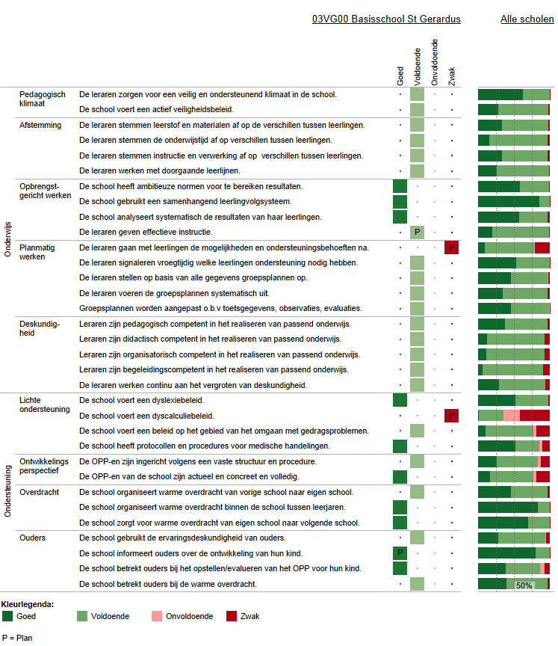

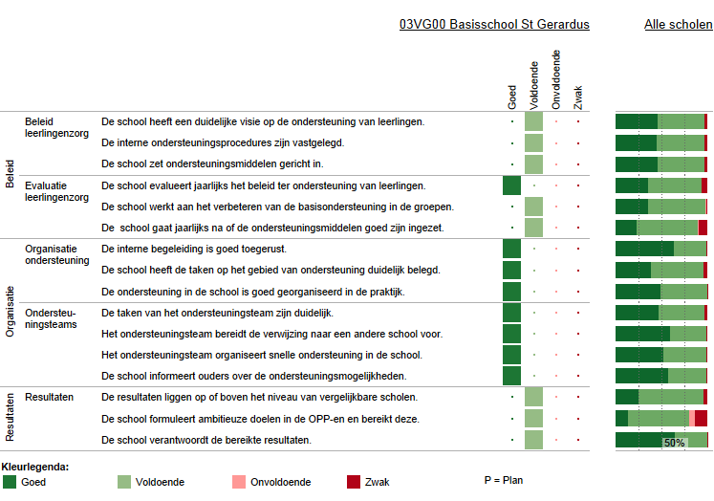

2. Deskundigheid voor ondersteuning
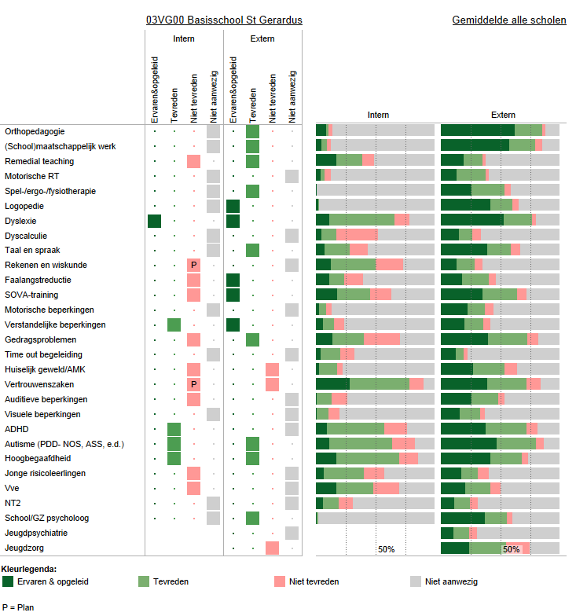

3. ondersteuningsvoorzieningen
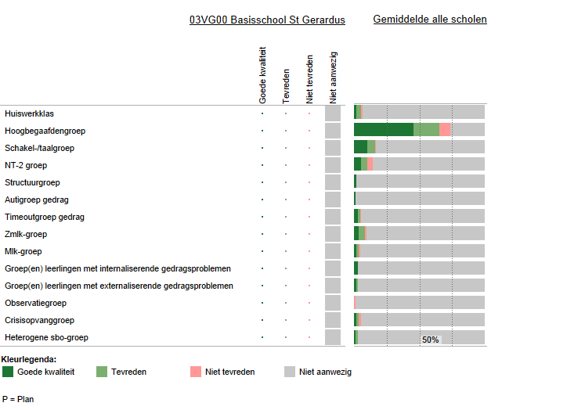

4. voorzieningen in de fysieke omgeving
